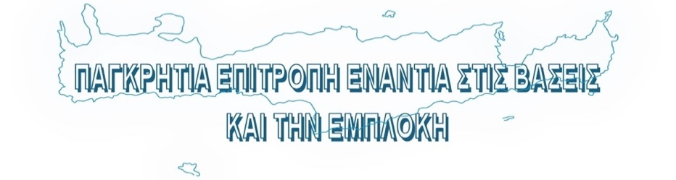
Θέλουμε την Σούδα Λιμάνι των Λαών! Ούτε ορμητήριο πολέμων, ούτε μαγνήτης κινδύνων!
Δεν θα πληρώσουμε τα σπασμένα του πολέμου τους!
Η Παγκρήτια Επιτροπή ενάντια στις βάσεις και στην εμπλοκή καλεί τον κρητικό λαό, τα εργατικά σωματεία και τους συλλόγους των αγροτών, αυτοαπασχολούμενων, μικρομεσαίων επαγγελματιών, φοιτητών, μαθητών και όλων των φορέων της Κρήτης, να συμμετέχουν στην Παγκρήτια κινητοποίηση στην Βάση της Σούδας την Κυριακή 17 Μαΐου.
Η κινητοποίηση πραγματοποιείται στο πλαίσιο του πανελλαδικού αντιιμπεριαλιστικού Διημέρου 16-17 Μαΐου, με εκδηλώσεις και κινητοποιήσεις σε όλη τη χώρα, ιδιαίτερα σε περιοχές όπου υπάρχουν ΑμερικανοΝΑΤΟϊκές βάσεις και στρατιωτικές υποδομές, και θα διατρανώνει την αντίθεση του λαού στο να γίνεται η Ελλάδα πολεμικό ορμητήριο και στόχος αντιποίνων.
Καταγγέλλουμε κάθε προσπάθεια που υποβαθμίζει τις αντιδράσεις του λαού μπροστά στην επικίνδυνη εμπλοκή της χώρας και ειδικότερα της Κρήτης στον πόλεμο. Αντίθετα με την πρακτική της σημερινής και των προηγούμενων κυβερνήσεων, οι δημοσκοπήσεις δείχνουν ότι πάνω από 70% του πληθυσμού, ζητάει την απεμπλοκή από τον πόλεμο, ενώ πάνω από 80%, δεν πιστεύει τα προσχήματα που χρησιμοποιούν ΗΠΑ-ΝΑΤΟ-ΕΕ και κυβέρνηση για να δικαιολογήσουν τον πόλεμο.
Ήδη, εκατοντάδες φορείς σε όλη την Κρήτη, έχουν διατρανώσει με τον πιο ξεκάθαρο τρόπο, ότι απαιτούν την απεμπλοκή της χώρας από τον πόλεμο, το κλείσιμο της Βάσης της Σούδας.
Συνεχίζουμε ακόμα πιο δυναμικά τον αγώνα μας, συντονισμένα σε όλο το νησί.
Δεν ανεχόμαστε το μέλλον και η προοπτική αυτού του τόπου να βρίσκεται στην πολεμική εμπλοκή και …στην ξεκούραση των ΝΑΤΟϊκών στρατευμάτων. Αφού έκαναν τις θάλασσές μας κέντρο διερχόμενων αεροπλανοφόρων, τώρα αναρωτιούνται αν θα δεχτεί πλήγμα ο τουρισμός. Θέλουν να επιβάλουν σιγή νεκροταφείου, κουλτούρα φερέτρων και τυφλή υποταγή. Γι’ αυτό καταγγέλλουν τις κινητοποιήσεις του λαού της Κρήτης και των Χανίων για να κλείσει η βάση της Σούδας, σαν αιτία που χάνονται έσοδα από την «αναψυχή» των ΝΑΤΟϊκών, που κάνουν απόβαση στα Χανιά.
Ο μόνος χαμένος από τον πόλεμό τους, είναι ο ίδιος ο λαός, που πληρώνει ήδη τα σπασμένα του πολέμου. Εμείς πληρώνουμε τις αυξήσεις στις τιμές της ενέργειας και των ειδών πρώτης ανάγκης, ενώ η κυβέρνηση αρνείται να πάρει μέτρα προστασίας του εισοδήματος, με κατάργηση των έμμεσων φόρων στα καύσιμα και στα είδη πλατιάς λαϊκής κατανάλωσης. Την ίδια στιγμή, βρίσκουν 7 δις για πολεμικούς εξοπλισμούς που δεν έχουν σχέση με την άμυνα της χώρας, απορρίπτουν τα αιτήματα για ενίσχυση της Δημόσιας Παιδείας και Υγείας, για την προστασία της ίδιας της ανθρώπινης ζωής από φυσικές καταστροφές, για ασφαλείς μεταφορές, για την ενίσχυση των ελεγκτικών μηχανισμών, για την υγεία και ασφάλεια στους χώρους δουλειάς.
Έχουν το θράσος να μας λένε να συνηθίσουμε την κουλτούρα των φερέτρων, ενώ ο πόλεμος δεν έχει καμιά σχέση με τα συμφέροντα του ελληνικού λαού και την προστασία των κυριαρχικών δικαιωμάτων της χώρας. Αντίθετα, η πυροβολαρχία Patriot στην Σαουδική Αραβία και οι φρεγάτες εξυπηρετούν την προστασία των κερδών των εφοπλιστών, των μονοπωλίων της ενέργειας και των μεταφορών.
Οι εξελίξεις αυτές κάνουν ακόμη πιο επιτακτική την ανάγκη να δυναμώσει τώρα η πάλη για:
- Απεμπλοκή της Ελλάδας από το πολεμικό σφαγείο
- Να κλείσει η Βάση της Σούδας και όλες οι βάσεις του θανάτου των ΗΠΑ – ΝΑΤΟ
- Να επιστρέψουν όλες οι στρατιωτικές αποστολές από το εξωτερικό

Όλοι στην Παγκρήτια κινητοποίηση στη Βάση της Σούδας
Κυριακή 17 Μάη, 12:00 το μεσημέρι, στην Αγορά στα Χανιά

